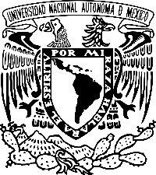
UNIVERSIDAD NACIONAL AUTÓNOMA DE MÉXICO
Coordinación de Humanidades
Dirección General de Divulgación de las Humanidades
Casa de las Humanidades

Facultad de Filosofía y Letras
Seminario Sociedad del Conocimiento y Diversidad Cultural
Centro de Educación Continua Abierta y a Distancia “Ayuujk”

  - Invitan a la conversación
¿Por qué muere una lengua?

Día internacional de la lengua materna
Por

Yásnaya Elena Aguilar
Centro de Educación Continua Abierta y a Distancia “Ayuujk”, Oaxaca
Ambrosio Velasco
Instituto de Investigaciones Filosóficas. UNAM

Modera
Mónica Gómez
Seminario Sociedad del Conocimiento y Diversidad Cultural. UNAM

Jueves 18 de febrero, de 12:00 a 13:00 horas.

Transmisión por Youtube HumanidadesUNAM

No muchos saben que el 21 de febrero se festeja el Día Internacional de la Lengua Materna con el propósito de proteger y defender todos los idiomas que se hablan en el mundo entero. “La idea de celebrar el Día Internacional de la Lengua Materna fue una iniciativa de Bangladesh. Fue aprobado en la Conferencia General de la UNESCO de 1999 y se ha festejado en todo el mundo desde el año 2000” *1
Para darnos cuenta de la importancia que representa esta celebración vale la pena responder a algunas preguntas.
¿Qué es la lengua materna?
“Se entiende como lengua materna, el primer idioma que adquiere una persona cuando nace y que después forma parte de su vida como un instrumento de comunicación. También se conoce con el nombre de lengua nativa.
Posteriormente, aprende otra lengua en el transcurso de la vida, entonces esta será considerada como una segunda lengua. ” *2
El mundo ve con preocupación, que a nivel global desaparecen muchas lenguas y dialectos de forma estrepitosa. De acuerdo a los últimos estudios, se calcula que cada dos semanas muere una lengua, lo que trae como consecuencia la extinción de todo un patrimonio cultural.

¿Las lenguas maternas son consideradas un derecho universal?

“Las lenguas pueden considerarse un derecho universal porque representan una parte de la identidad y de la idiosincrasia de los pueblos. Sin embargo, hoy muchas de ellas están en peligro de desaparecer y esto se debe a las transformaciones sociales, culturales que están ocurriendo a nivel planetario.” *3

¿Qué importancia tiene el Día Internacional de la Lengua Materna en México?
Datos recientes del Instituto Nacional de Lenguas Indígenas señalan que cerca de 25 millones de personas se reconocen como indígenas. De ellos, 7 millones 382 mil son hablantes de una lengua indígena, con más de 360 variantes lingüísticas, 68 son lenguas indígenas que se hablan en el país, esto nos permite darnos cuenta de la gran diversidad cultural de nuestro país.

De igual manera, datos del INEGI señalan que el 10 por ciento del total de las personas mayores de México habla una lengua originaria, por lo que es este sector poblacional el que mantiene viva la lengua.

La importancia de esta celebración en nuestro país cobra una gran relevancia ya que México es una nación multiétnica, multicultural y por lo tanto multilingüe. La conservación de las lenguas originarias fomenta la construcción de una identidad nacional.

En este marco la figura de Miguel León Portilla, cuyo trabajo representó la defensa de la cultura originaria de México, cobra una gran relevancia, al señalar en su poema Cuando muere una lengua, el mundo se empobrece cuando se pierde una lengua o una cultura, es que cuando muere una lengua, muere una parte de nosotros.

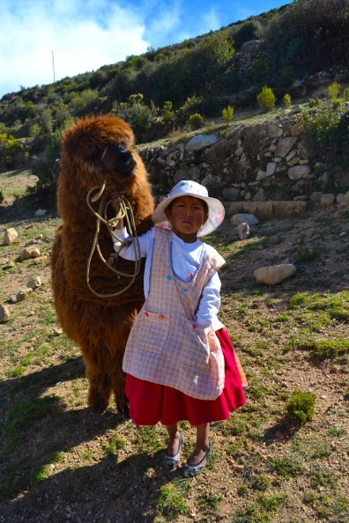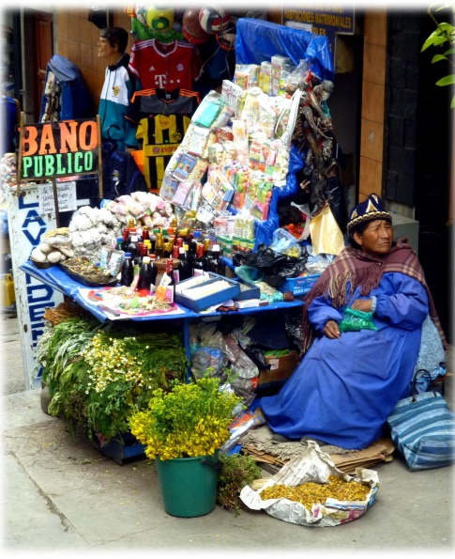

*1 Día internacional de la lengua materna. https://es.unesco.org/commemorations/motherlanguageday
2019.
*2 Día internacional de la lengua materna. https://www.diainternacionalde.com/ficha/dia-internacional-lengua-materna 2019
*3 Día internacional de la lengua materna. https://www.diainternacionalde.com/ficha/dia-internacional-lengua-materna 2019

Bibliografía
Es.unesco.com
https://es.unesco.org/commemorations/motherlanguageday
(consultado 19 de enero de 2021)

Diainternacionaldel.com
Disponible en: https://www.diainternacionalde.com/ficha/dia-internacional-lengua-materna
(consultado 19 de enero de 2021)

INALI. Comunicado a medios No 3. 5 de febrero de 2019
Disponible en: https://www.inali.gob.mx/es/comunicados/701-2019-02-08-15-22-50.html
(consultado 19 de enero de 2021)

INAPAM. Artículos. 21 de febrero de 2019
Disponible en: https://www.gob.mx/inapam/es/articulos/menos-del-1-de-la-poblacion-en-mexico-preserva-las-lenguas-indigenas?idiom=es#:~:text=únicamente%20esa%20lengua.-,De%20acuerdo%20a%20datos%20de%20la%20encuesta%20inter%20censal%202015,México%20hablan%20una%20lengua%20originaria
(consultado 19 de enero de 2021)

